
besteht aus zwei Spielmodi: Kompetitiv und Kooperativ.



Wie wird gespielt?
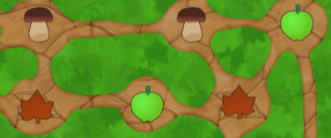
Ein Spielzug besteht aus dem Sammeln von Sammelobjekten, mit welchen die Pfade im Spielfeld entlanggelaufen werden können. Voraussetzung ist, die passenden Sammelobjekte zu besitzen um einen Zug zu tätigen.

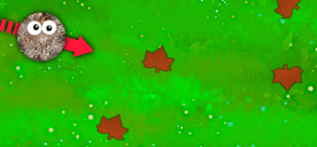
Sammelobjekte erhält ein Spieler, indem mit einem Igel über die jeweiligen Objekte gerollt wird. Dabei ist zu beachten, dass maximal vier Sammelobjekte eingesammelt werden können.

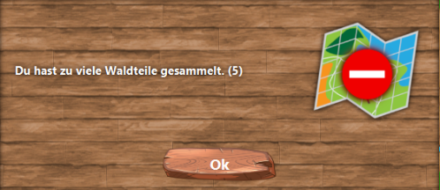
Sollten mehr als vier Sammelobjekte eingesammelt werden, zählt der Zug nicht und der nächste Spieler ist an der Reihe. Sollten keine passenden oder keine Sammelobjekte eingesammelt werden, ist direkt der nächste Spieler ist an der Reihe.
Im kooperativen Modus jagt ein Fuchs die Spieler. Er bewegt sich dabei nur, wenn ein erfolgreicher Spielzug getätigt wurde.
Die Anzahl der Schritte, die ein Fuchs pro Spielzug zurücklegt, sowie die allgemeinen Rolleigenschaften des Igels, sind abhängig vom gewählten Schwierigkeitsgrad.
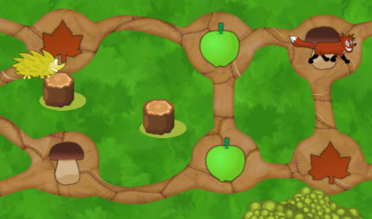
Kooperativ:
Das Ziel im Kooperativen Spielmodus ist, mit dem Igel (die Spieler) im Ziel anzukommen, ohne dabei vom Fuchs (Computer) eingeholt zu werden.
Es wird empfohlen, nachdem die Sammelobjekte eingesammelt wurden, die möglichen Pfade entlangzulaufen.
Alternativ kann mit dem drücken der „Fortfahren“-Schaltfläche der Spielzug übersprungen werden, sodass ein erneutes Rollen des Igels möglich ist, ohne dass der Fuchs vorrückt.
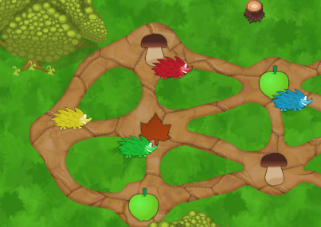
Kompetitiv:
Das Ziel im Kompetitiven Spielmodus ist, vor den anderen Spielern im Ziel anzukommen. Dabei wird Igel gegen Igel (Spieler gegen Spieler) gespielt.

